- Per un conductor circula un corrent de 20 mA. Quants electrons passen en una centèsima de segon?

Dada: q_{e}⁻ = 1,602·10⁻¹⁹ C

- Un feix d'ions positius divalents (X²⁺) travessa una secció a raó de 10¹² ions/ms.

  - Quina intensitat de corrent passa per la superfície?
  - Quin és el sentit del corrent elèctric, prenent com a positiu el sentit del moviment dels ions?

Dada: q_{e}⁻ = 1,602·10⁻¹⁹ C

- Per un conductor de coure de 2 m i secció 2 mm² circula un corrent de 2 A. Determina:

  - La resistència del conductor.
  - La velocitat dels electrons al sí del conductor, suposant que cada àtom de coure aporta 1 e⁻.

Dades: ρ_{Cu} = 1,71·10⁻⁸ Ωm
ρ_{Cu} = 8,96 g/cm³
M_{Cu} = 63,546 g/mol
q_{e}⁻ = 1,602·10⁻¹⁹ C

- En un conductor d'alumini de longitud 20 m i secció 1mm2 passa un corrent de 2 A. Quina diferència de potencial hi ha entre els dos extrems?

Dada: ρ_{Al} = 2,8·10⁻⁸ Ωm

- Un fil de coure de resistència 2Ω està a una temperatura de 20ºC.

  - Quina resistència tindrà quan la temperatura és 80ºC?
  - En quin percentatge ha augmentat la resistència?

Dada: α_{Cu} = 3,9·10⁻³ K⁻¹

Es suposen negligibles els efectes de dilatació tèrmica.

- El fet que la resistència dels bons conductors tingui un comportament gairebé lineal amb la temperatura permet utilitzar-los com a termòmetres, i normalment es construeixen en platí. Considerem un filferro de platí a 20ºC que té una resistència de 100 Ω. Si es submergeix en un líquid, s'observa que la resistència passa a ser de 105 Ω. Calculeu quina és la temperatura del líquid.

Dada: α_{Pt} = 3,93·10⁻³ K⁻¹

- Un tros de conductor de cert material té una longitud l i una secció S, i presenta una resistència R. Calculeu el valor de la resistència que tindria si es deforma fins a augmentar la seva longitud un valor de 9 l.

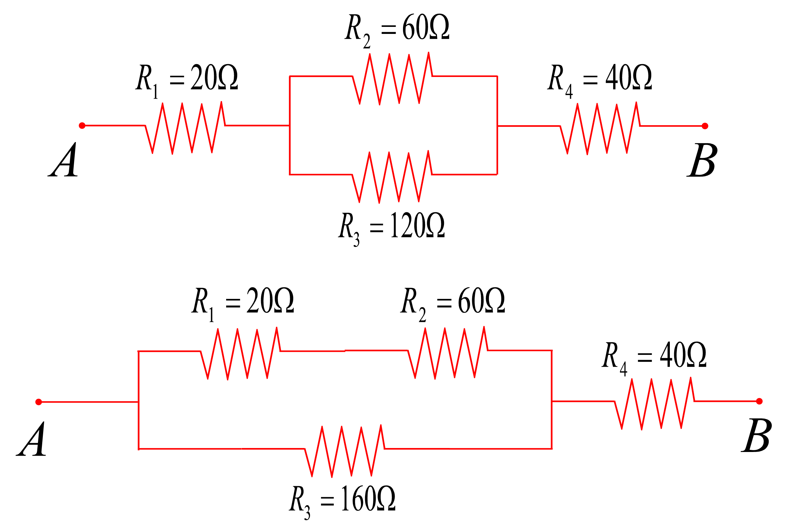Has de tenir present que al mateix temps que augmenta la longitud disminueix la secció.

- Quan a aquests sistemes de resistències s’aplica una diferència de potencial entre els punts A i B de 100 V, calcula:

  - La resistència equivalent de cada sistema.
  - La intensitat que circula per cada resistència.
  - La diferència de potencial a que està sotmesa cada resistència.

- 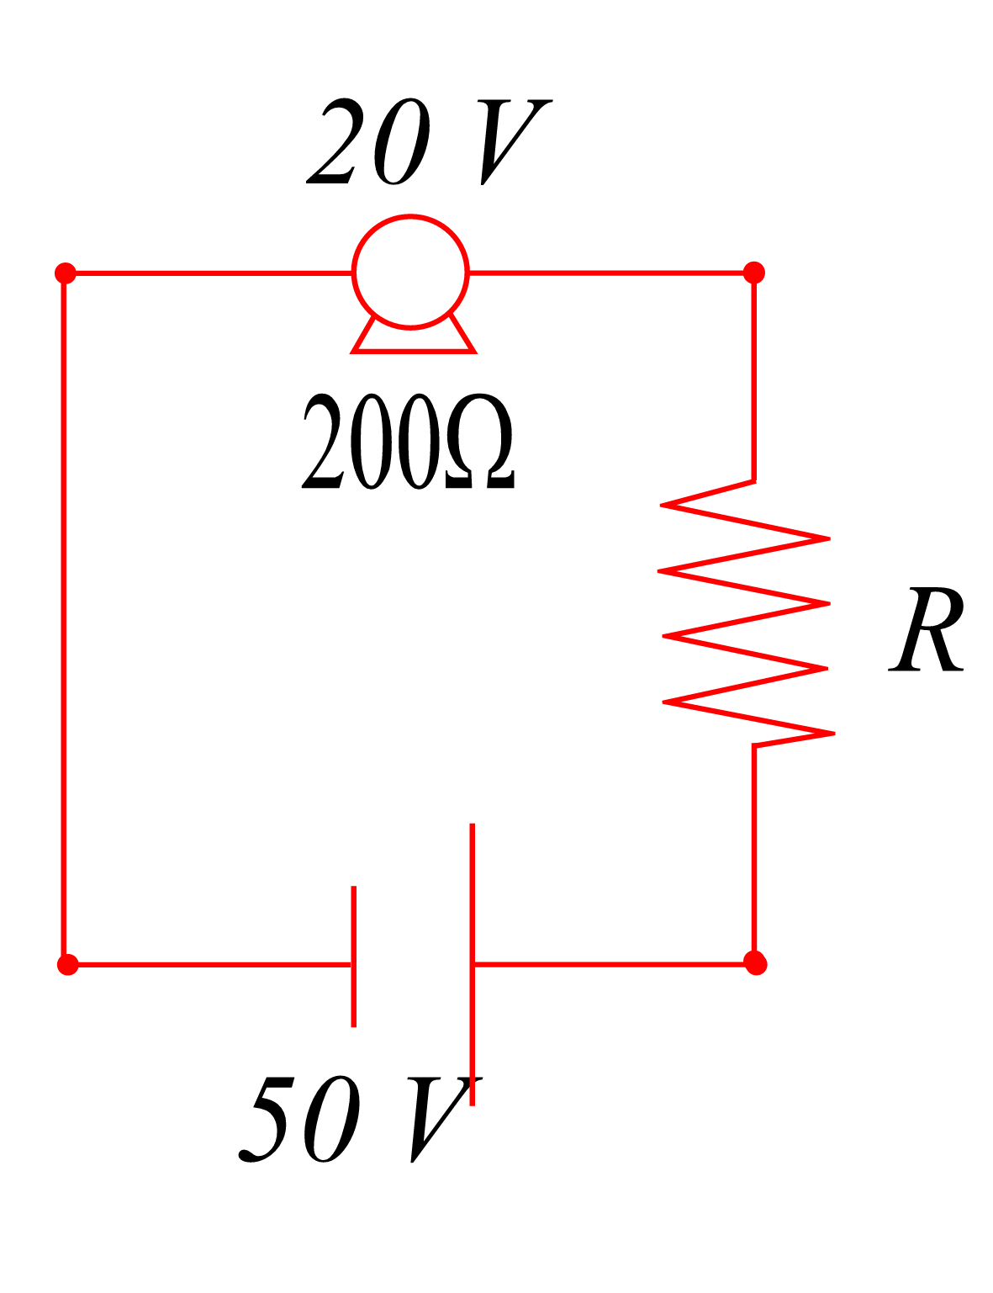Tenim un circuit que consta d'un aparell que funciona correctament quan està sotmès a una diferència de potencial entre els seus extrems de 20 V. Si s'alimenta per mitjà d'un generador de 50 V, quina resistència R cal posar per garantir el bon funcionament de l'aparell?

- Una bombeta de 100 W i 220 V està funcionant durant 30 dies a raó de 8 h/dia. Calcula:

  - La resistència de la bombeta.
  - El consum en euros si el quilowatt-hora val 0,15 €.

- Calcula la resistència R que cal posar en sèrie amb la resistència de 10 Ω al circuit perquè l'aparell de 500 W funcioni a 100 V.

- Calcula la resistència R que cal posar en paral·lel amb la de 10 Ω perquè l'aparell de 80 W funcioni a 20 V.

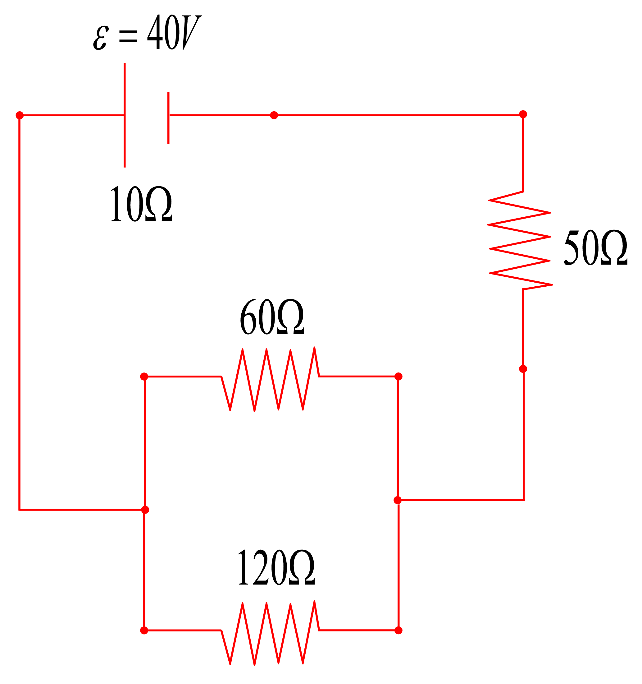
- Determina al circuit següent:

  - La intensitat què passa pel generador.
  - La diferència de potencial entre els borns del generador.
  - El rendiment del generador.

- 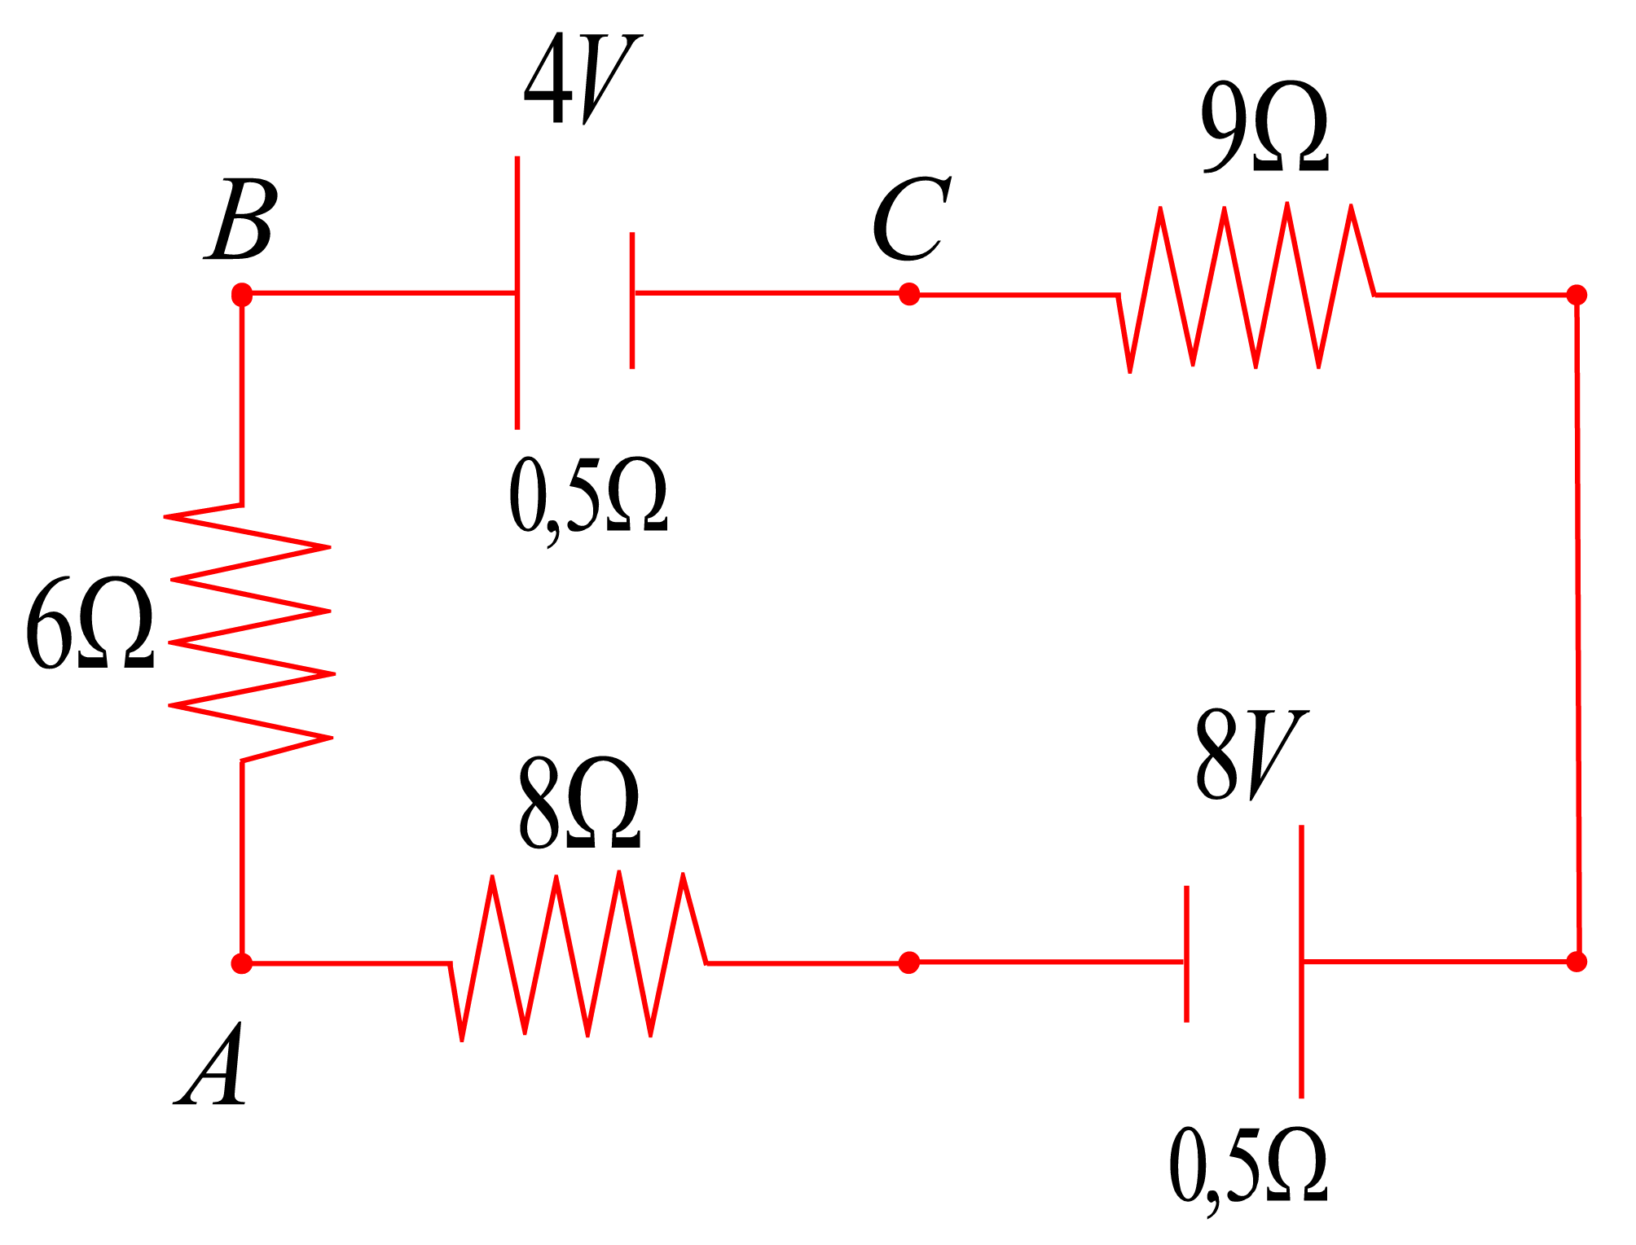Determina al següent circuit:

  - La diferència de potencial entre el punt A i B.
  - La diferència de potencial entre els punts B i C.

- Un tren elèctric porta un generador de fem = 18 V i resistència interna = 2 Ω que fa anar un motor de fcem = 15 V, i resistència interna de 10 Ω, connectat en sèrie amb el generador, i sis bombetes iguals amb una resistència de 8 Ω cadascuna, connectades en paral·lel, amb el generador i el motor.

  - Dibuixeu un esquema del circuit.
  - Calculeu la intensitat que passa pel generador.
  - 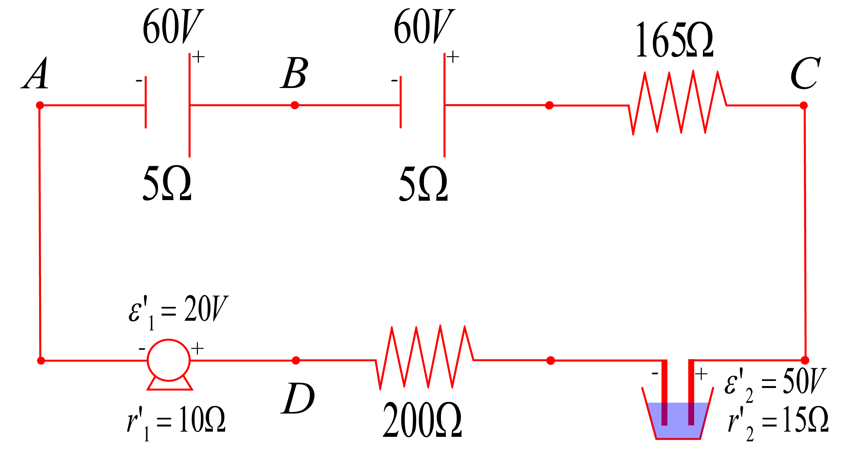El rendiment del motor.

- A partir del circuit següent determina:

  - La intensitat.
  - Les diferències de potencial entre els punts AB, BC, CD i DA.

- Determina V_{AB} i la intensitat que passa per la resistència de 600 Ω del circuit següent.

- La intensitat que circula per la resistència de 5Ω val 1,25 A, determina:
  - La diferència de potencial que enregistra el voltímetre.
  - El valor de la resistència R entre C i D.

- 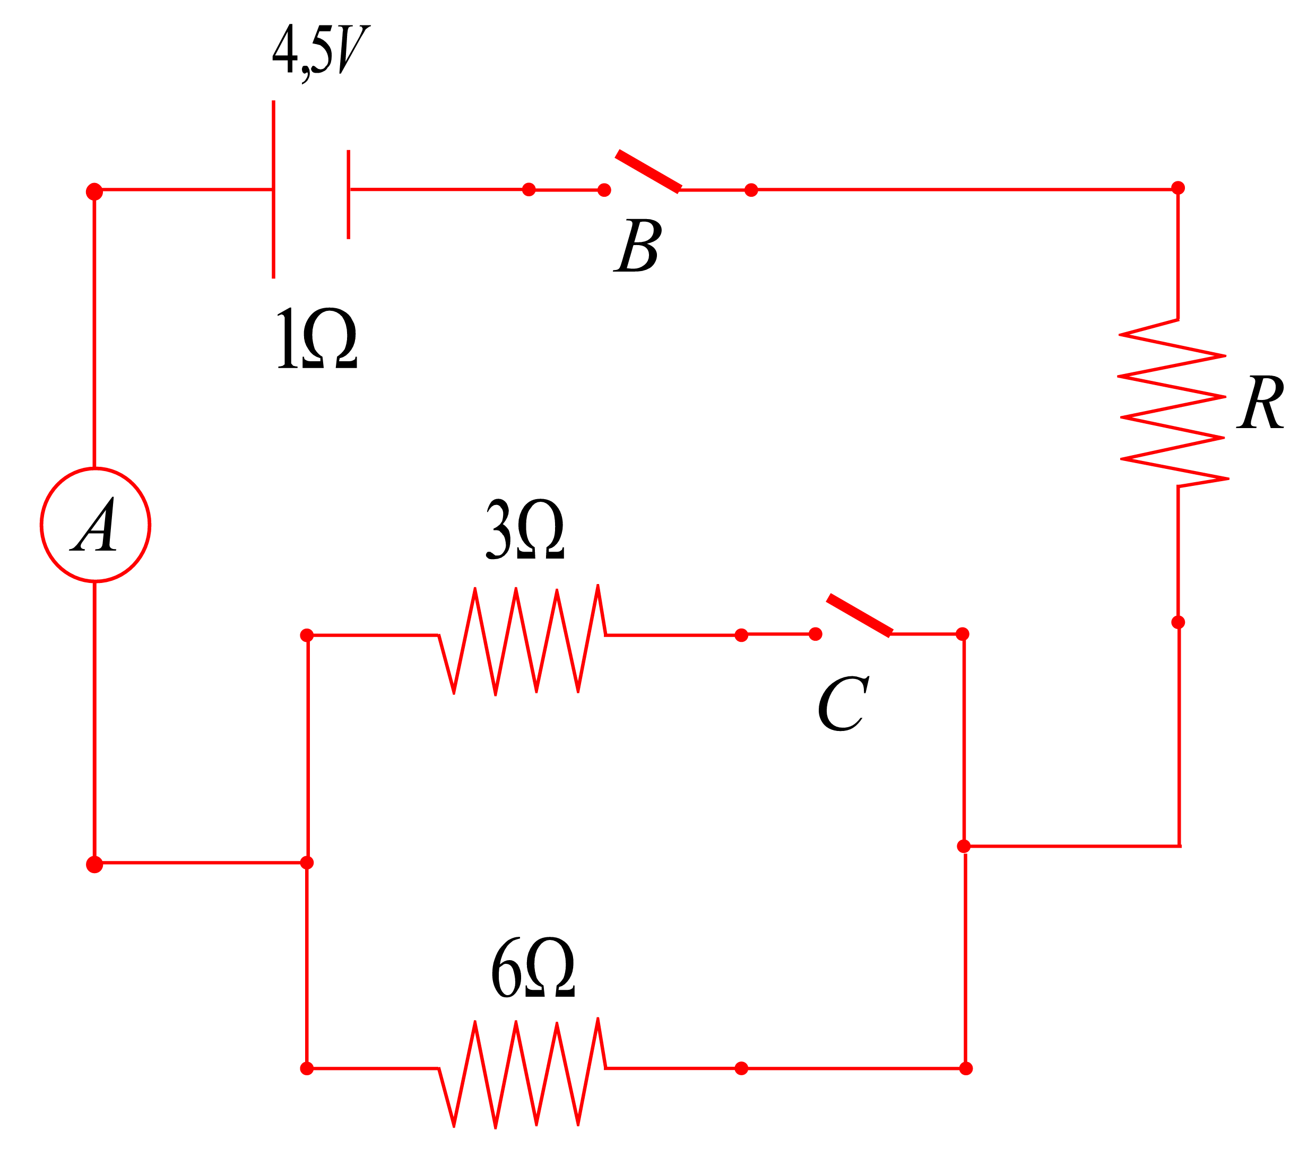En el circuit següent, quan l'interruptor B està tancat i el C obert, l'amperímetre A marca 0,375 A. Si la fem de la pila és de 4,5 V i la seva resistència interna és de 1 Ω, determina:

  - El valor de la resistència R.
  - La potència que dissipa el generador en forma de calor.
  - El valor que marcarà l'amperímetre si tanquem simultàniament els interruptor B i C.

- 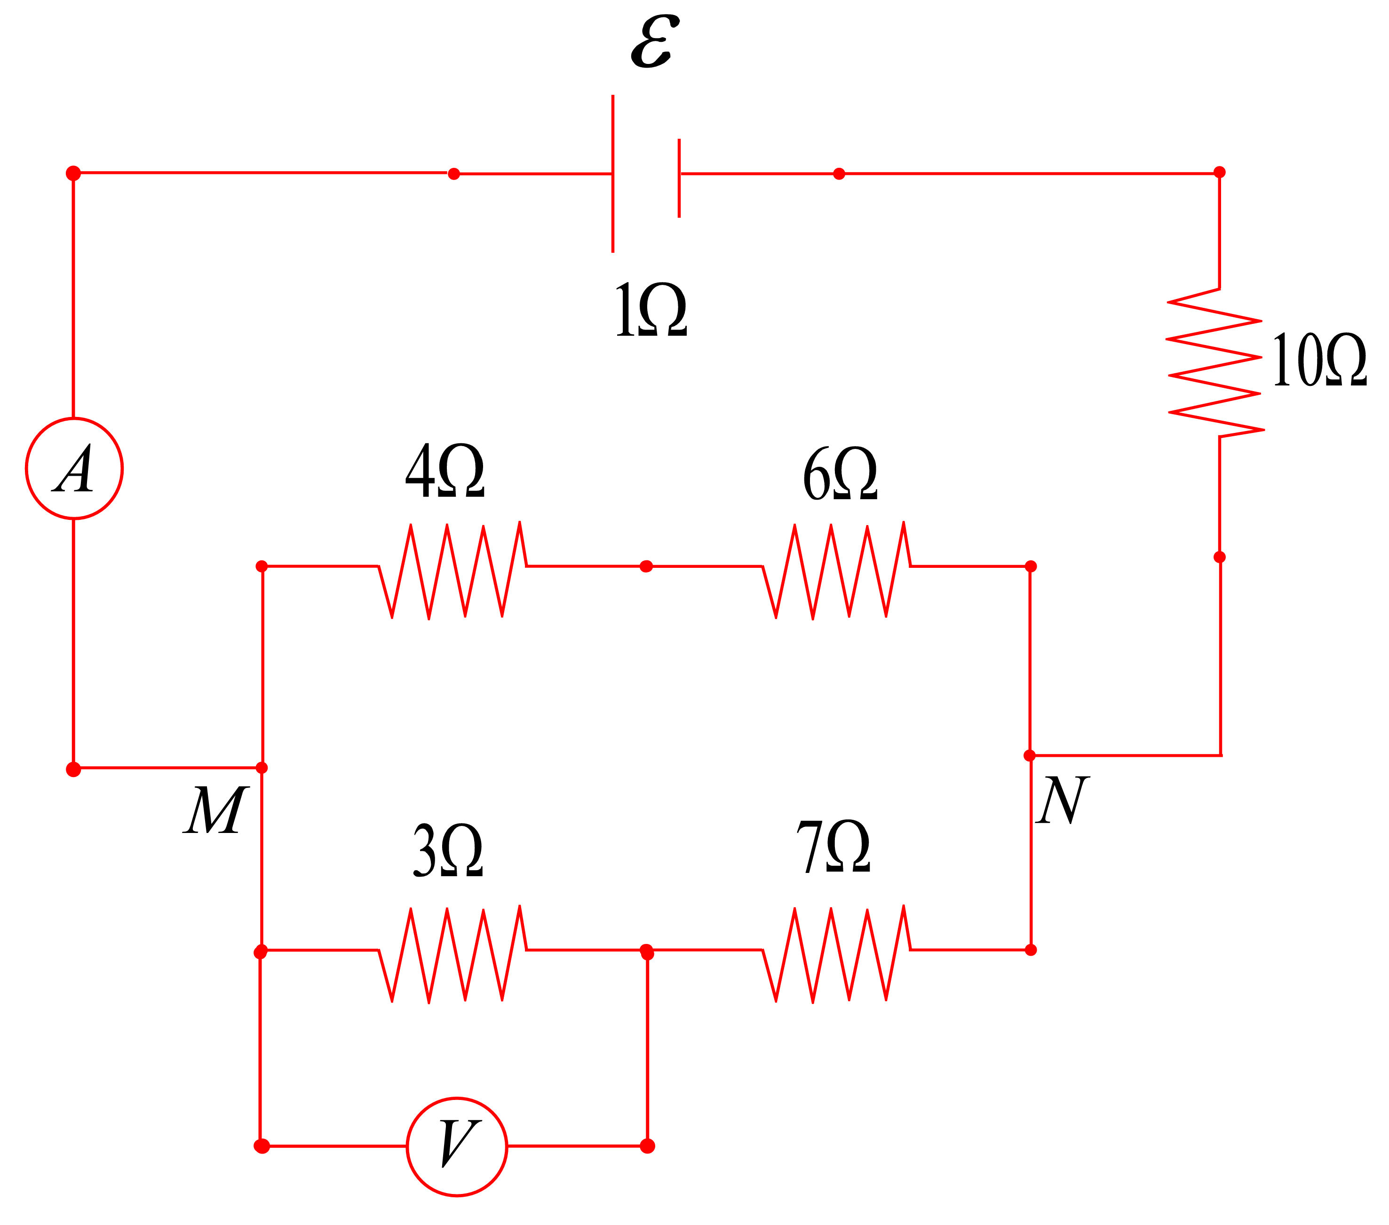L'amperímetre del circuit representat a la figura marca 0,2 A, determina:

  - La resistència equivalent entre M i N i la fem del generador.
  - La intensitat per a cadascuna de les dues branques entre M i N i el valor que indica el voltímetre.
  - L'energia subministrada pel generador en 10 minuts i la potència dissipada per la resistència de 6 Ω.

- Per mesurar la resistència d'un element R s'ha fet el muntatge de la figura, i els resultats obtinguts son els que es representen a la taula:

I(A) | V(V)
7,5 | 0,49
15,0 | 0,99
22,5 | 1,48
30,0 | 2,01
36,0 | 2,41
47,5 | 3,12
52,0 | 3,39

  - Dels aparells A₁ i A₂, quin serà el voltímetre i quin l'amperímetre?
  - Quan val la resistència R?

- En un circuit com el de la figura realitzem una experiència que consisteix a anar modificant el valor de la resistència R i mesurar la diferència de potencial entre els seus extrems, i la intensitat de corrent que la travessa. Per dur-la a terme, disposem d'un generador de corrent continu de fem = 1,5 V, d'un conjunt de resistències iguals de valor R₀ i d'un voltímetre i un amperímetre. Els resultats de l'experiència són els que s'exposen a la taula.

R | V(V) | I(A)
R₀ | 1,45 | 0,485
2 R₀ | 1,48 | 0,246
3 R₀ | 1,45 | 0,164
4 R₀ | 1,49 | 0,124
5 R₀ | 1,49 | 0,099

  - Dibuixa un esquema indicant com posaríeu al circuit l'amperímetre i el voltímetre. Com ha de ser la resistència interna de cadascun d'aquests aparells?
  - Segons aquesta experiència, quin seria el valor d'R0 i quin marge d'error assignaríeu a aquesta mesura?
  - Quina de les mesures de la intensitat té una incertesa relativa més gran? Perquè els valors de la diferència de potencial són lleugerament inferiors a la fem del generador?

- Donat el circuit següent determina les intensitats que passen per cada generador i V_{AB}.

- Determina les intensitats que passen per cada generador i V_{AB}, segons la figura següent:

- Determina les intensitats que passen per cada generador i V_{AB} del circuit següent:

- Per al circuit següent determineu V_{AB} i la diferència de potencial entre els borns del generador ε₁.

- Al circuit de la figura calcula la diferència de potencial entre els punts A i B.

- Al circuit de la figura troba:
  - El corrent que circula per cada resistència.
  - La potència subministrada per cada generador.
  - La potència dissipada per cada resistència.

- Al següent pont de Wheatstone, determina el valor de la resistència problema si la resistència variable s'equilibra quan val 150 Ω.
- 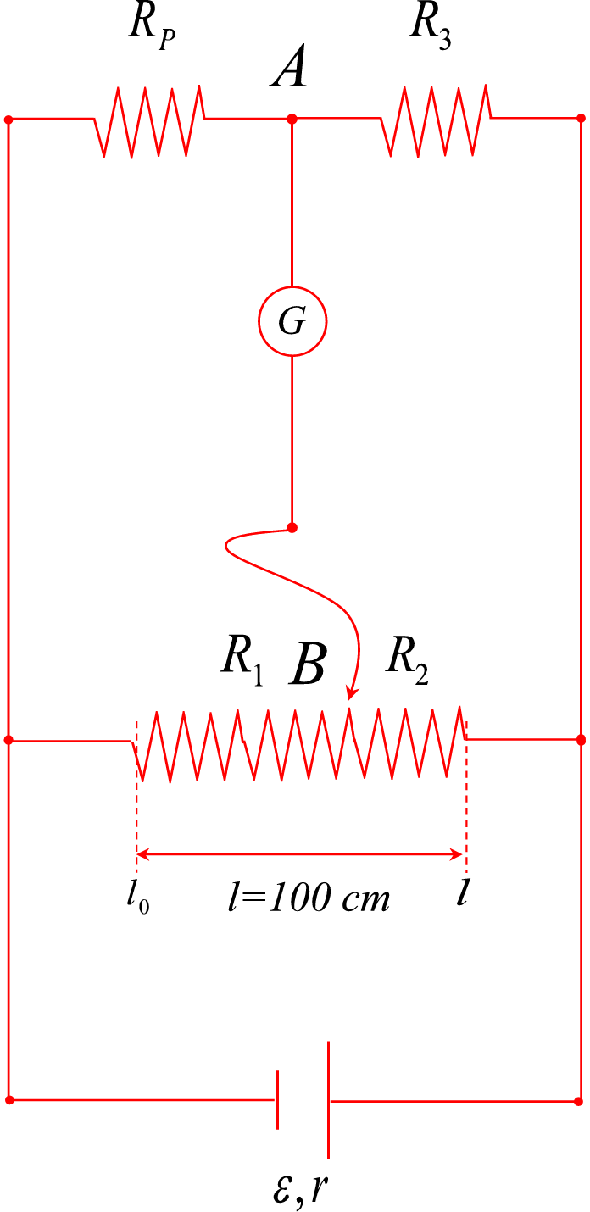Tenim un joc de resistències que es mesuren amb el següent pont de Wheatstone de fil si la resistència fixa R₃ val 250 Ω determina el valor de cada resistència si:

  - Amb R_{P1} el pont s'equilibra a la marca de 18 cm.
  - Amb R_{P2} el pont s'equilibra a la marca de 60 cm.
  - Amb R_{P3} el pont s'equilibra a la marca de 95 cm.

- Una pila es sotmet a l'assaig de la seva fem i la seva resistència interna.

  - Es fica dintre del potenciòmetre representat a la figura, resultant equilibrat quan les resistències valen R₁= 240 Ω i R₂ = 160 Ω. Determina la seva fem, sabent que la font d'alimentació proporciona una fem estable de 9 V.
  - Una vegada coneguda la seva fem, variant la resistència del circuit, es determina simultàniament la diferència de potencial entre els seus borns i la intensitat que hi circula, resultant els següents valors de V i A. Determina la resistència interna de la pila.

I(A) | V(V)
1 | 4,9
2 | 4,4
3 | 3,9
4 | 3,4
5 | 2,9

- Un joc de piles es fiquen dintre del potenciòmetre de fil representat a la figura, resultant equilibrat a les següents longituds:

  - Pila 1, marca de 8,75 cm.
  - Pila 2, marca de 17,5 cm.
  - Pila 3, marca de 26,25 cm.

Determina la fem de cada pila, sabent que la pila estàndard és una pila Weston, amb una fem d'1,2 V i que s'equilibra a la marca de 7 cm.

